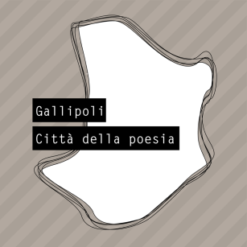
GALLIPOLI IN POESIA FESTIVAL:
APERTA LA CALL PER LA GARA DI SLAM POETRY
Otto poeti per un duello a colpi di rime affilate, pensieri folgoranti e vertiginose metafore
Gallipoli, 13 ottobre 2019
Biblioteca Comunale - Via Sant'Angelo, 3

Novità assoluta per la città: domenica 13 ottobre il “Gallipoli in Poesia festival” ospiterà la gara di slam poetry, la competizione di poesia orale in cui i poeti si sfidano a colpi di versi, giudicati da una giuria popolare.
Per chi ama le parole, per chi vive la poesia, per chi ne fa una cura è un’ occasione da non perdere: l'alternarsi al microfono di concorrenti e la platea non potrà che essere nutrita per questa gentile battaglia di versi. Otto poeti si cimenteranno infatti in un duello a colpi di rime affilate, pensieri folgoranti e vertiginose metafore.
Per l'occasione, nelle vesti di “Maestro di Cerimonia” sarà l’artista Massimo Pasca a.k.a. Papa Massi, a dover scandire i tempi e a permettere ai poeti di alternarsi al microfono. Ogni poeta avrà tre minuti per recitare la poesia in gara e verrà sottoposto al voto della Giuria.
Iscrizioni aperte dalle ore 12 di mercoledì 25 settembre alle ore 12 di domenica 6 ottobre pv. I primi otto poeti che invieranno una mail a gallipoliinpoesia@comune.gallipoli.le.it parteciperanno alla gara prevista per domenica 13 ottobre alle ore 20 presso la Biblioteca Sant'Angelo.
La mail dovrà contenere come oggetto“Gallipoli Poetry Slam” e i partecipanti dovranno indicare:
Nome, Cognome, Telefono e link ai profili social.
La gara sarà inoltre valida per le selezioni regionali del Campionato LIPS (Lega Italiana Poetry Slam).
Gallipoli in Poesia è il primo festival della città dedicato interamente alla poesia declinata nelle varie forme, organizzato dal Comune di Gallipoli – Assessorato alla Cultura, con la direzione artistica dell’associazione culturale ZeroMeccanico Teatro di Ottavia Perrone e Francesco Cortese. Il”Gallipoli in Poesia Festival” è supportato inoltre dal Teatro Pubblico Pugliese.
Gallipoli, 25 settembre 2019

